**Лапец Анна (Łapciowa Anna)**

3 августа 1785 – крещение сына Стефана (РГИА 823-2-18, лист 229об, №18/1785-р (коп)).

**HUBF 823-2-18:** Лист 229об. **Метрическая запись №18/1785-р (коп).**

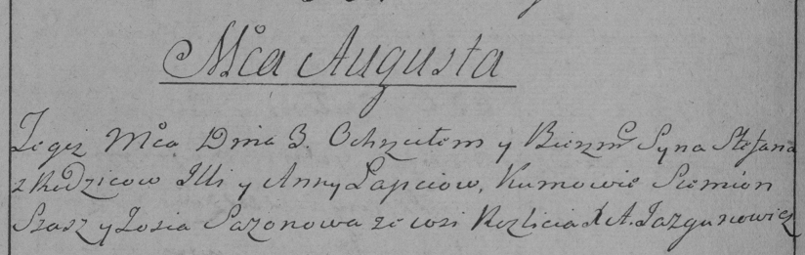

Дедиловичская Покровская церковь. 3 августа 1785 года. Метрическая запись о крещении.

Łapiec Stefan – сын родителей с деревни Разлитье.

Łapiec Jlla – отец.

Łapciowa Anna – мать.

Szusz Siemion– кум.

Sazonowa Zosia- кума.

Jazgunowicz Antoni– ксёндз.